# Лабораторная работа № 6

## Агрегатные функции

## Цель работы

* 1. Изучить основы агрегации данных.
  2. Изучить функцию MAX.
  3. Изучить функцию MIN.
  4. Изучить функцию SUM.
  5. Изучить функцию AVG.
  6. Изучить функцию COUNT.
  7. Изучить группировки данных.
  8. Изучить применение фильтрации в группировке данных.

## Теоретическая часть

*Агрегатные функции* используются для получения обобщающих значений. Они, в отличие от скалярных функций, оперируют значениями столбцов множества строк. К агрегатным функциям относятся:

* SUM – вычисляет итог;
* MAX – возвращает наибольшее значение;
* MIN – возвращает наименьшее значение;
* AVG – вычисляет среднее значение;
* COUNT – вычисляет количество значений в столбце.

Аргументами функций выступают поля таблицы или результаты выражений над ними.

Вложенность не допускается.

Из агрегатных функций можно составлять любые выражения.

Для функций SUM и AVG столбец должен содержать числовые значения.

Для функций COUNT() можно указать аргумент * для подсчета всех строк без исключения.

По умолчанию вышеперечисленные пять функций учитывают все строки выборки для вычисления результата. Но выборка может содержать повторяющиеся значения. Если необходимо выполнить вычисления только над уникальными значениями, исключив из набора значений повторяющиеся данные, то для этого применяется оператор DISTINCT (кроме COUNT (*)). По умолчанию вместо DISTINCT применяется оператор ALL, который выбирает все строки. Так как этот оператор неявно подразумевается при отсутствии DISTINCT, то его можно не указывать.

Агрегатные функции можно применить не только на всю таблицу, но также на группу значений. Для этого применяется команда GROUP BY, которая пишется после WHERE. После команды GROUP BY перечисляется название столбцов, по которым следует группировать данные. Предложение GROUP BY указывает, что результаты запроса следует разделить на группы, применить агрегатную функцию по отдельности к каждой группе и получить для каждой группы одну строку результатов.

В качестве элемента группировки должен выступать любой возвращаемый элемент, указанный в предложении SELECT, кроме значений агрегатных функций.

Если столбец, по которому производится группировка, содержит значение NULL, то строки со значением NULL составят отдельную группу.

Команда HAVING <условие> применяется для фильтрации строк, возвращаемых при использовании предложения GROUP BY. HAVING пишется после GROUP BY, имеет такой формат, как WHERE, но в качестве значения используется значение, возвращаемое агрегатными функциями.

## Практическая часть

Дана таблица ***Страны:***

|  |  |  |  |  |
| --- | --- | --- | --- | --- |
| **Название** | **Столица** | **Площадь** | **Население** | **Континент** |
| Австрия | Вена | 83858 | 8741753 | Европа |
| Азербайджан | Баку | 86600 | 9705600 | Азия |
| Албания | Тирана | 28748 | 2866026 | Европа |
| Алжир | Алжир | 2381740 | 39813722 | Африка |
| Ангола | Луанда | 1246700 | 25831000 | Африка |
| Аргентина | Буэнос-Айрес | 2766890 | 43847000 | Южная Америка |
| Афганистан | Кабул | 647500 | 29822848 | Азия |
| Бангладеш | Дакка | 144000 | 160221000 | Азия |
| Бахрейн | Манама | 701 | 1397000 | Азия |
| Белиз | Бельмопан | 22966 | 377968 | Северная Америка |
| Белоруссия | Минск | 207595 | 9498400 | Европа |
| Бельгия | Брюссель | 30528 | 11250585 | Европа |
| Бенин | Порто-Ново | 112620 | 11167000 | Африка |
| Болгария | София | 110910 | 7153784 | Европа |
| Боливия | Сукре | 1098580 | 10985059 | Южная Америка |
| Ботсвана | Габороне | 600370 | 2209208 | Африка |
| Бразилия | Бразилиа | 8511965 | 206081432 | Южная Америка |
| Буркина-Фасо | Уагадугу | 274200 | 19034397 | Африка |
| Бутан | Тхимпху | 47000 | 784000 | Азия |
| Великобритания | Лондон | 244820 | 65341183 | Европа |
| Венгрия | Будапешт | 93030 | 9830485 | Европа |
| Венесуэла | Каракас | 912050 | 31028637 | Южная Америка |
| Восточный Тимор | Дили | 14874 | 1167242 | Азия |
| Вьетнам | Ханой | 329560 | 91713300 | Азия |

***Пример 1:*** Вывести максимальную площадь стран:

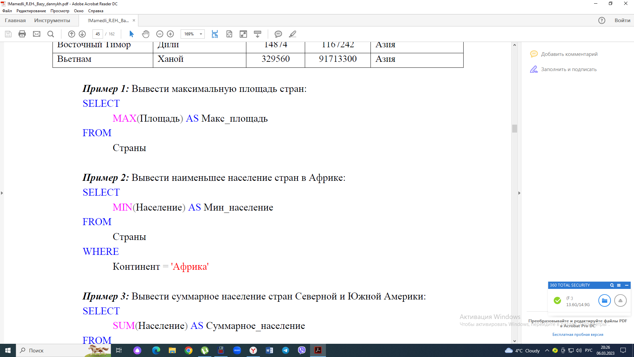

***Пример 2:*** Вывести наименьшее население стран в Африке:

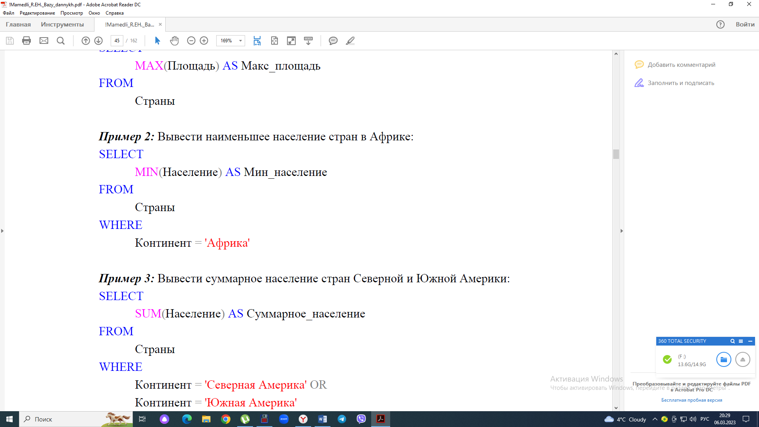

***Пример 3:*** Вывести суммарное население стран Северной и Южной Америки:

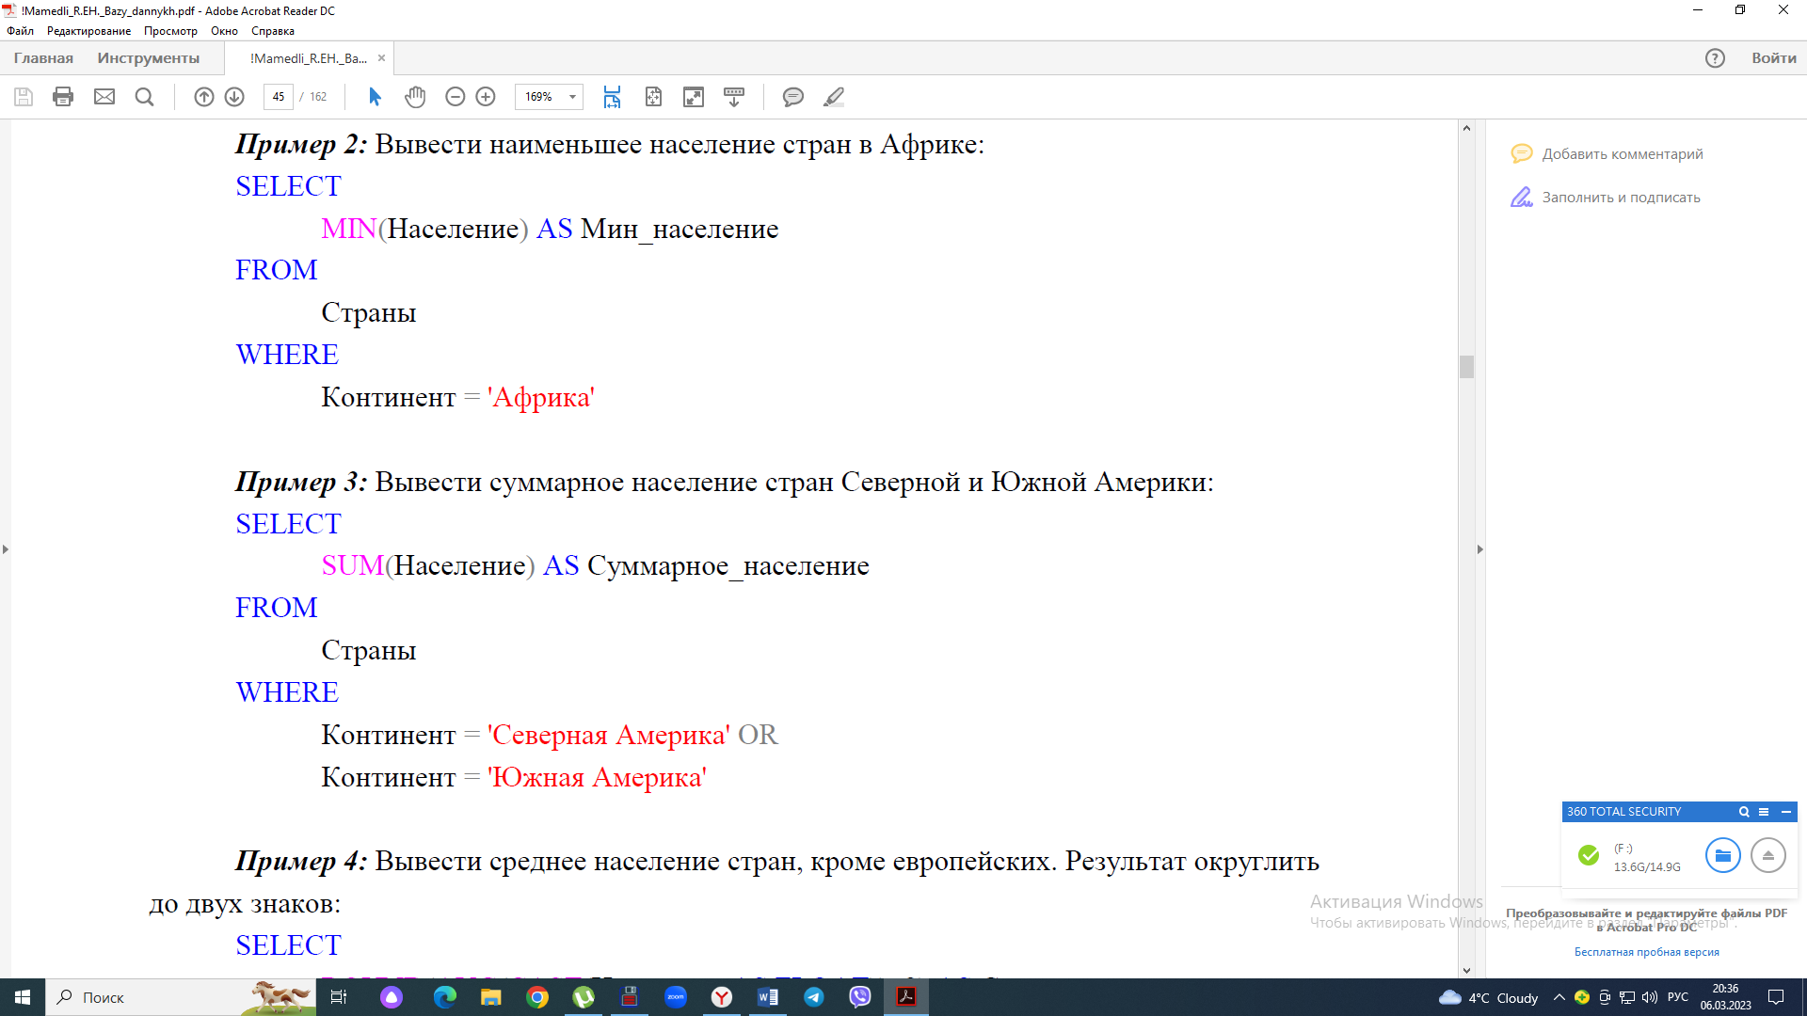

***Пример 4:*** Вывести среднее население стран, кроме европейских. Результат округлить до двух знаков:

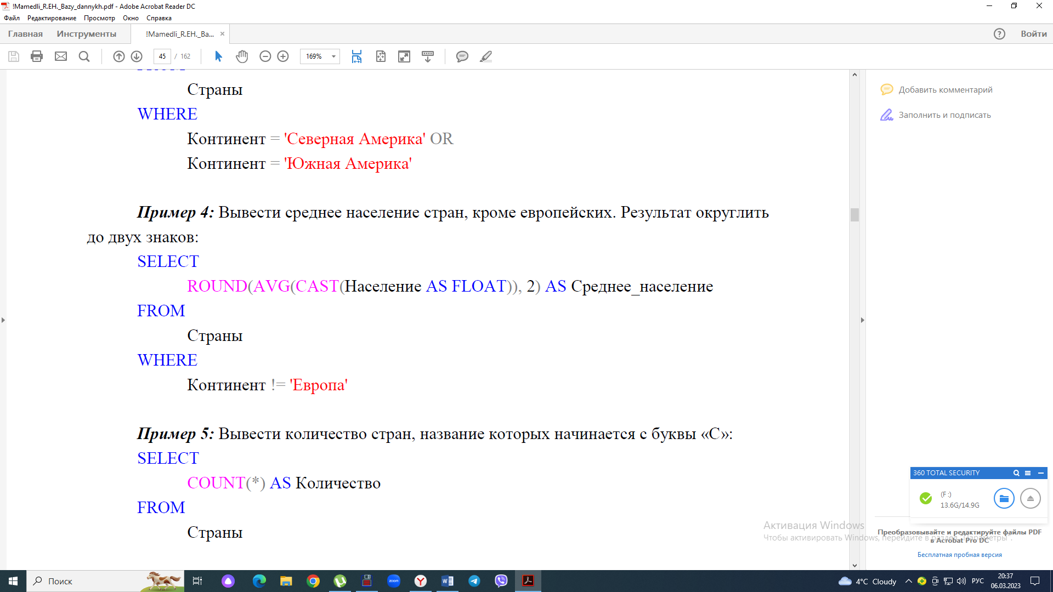

***Пример 5:*** Вывести количество стран, название которых начинается с буквы «С»:

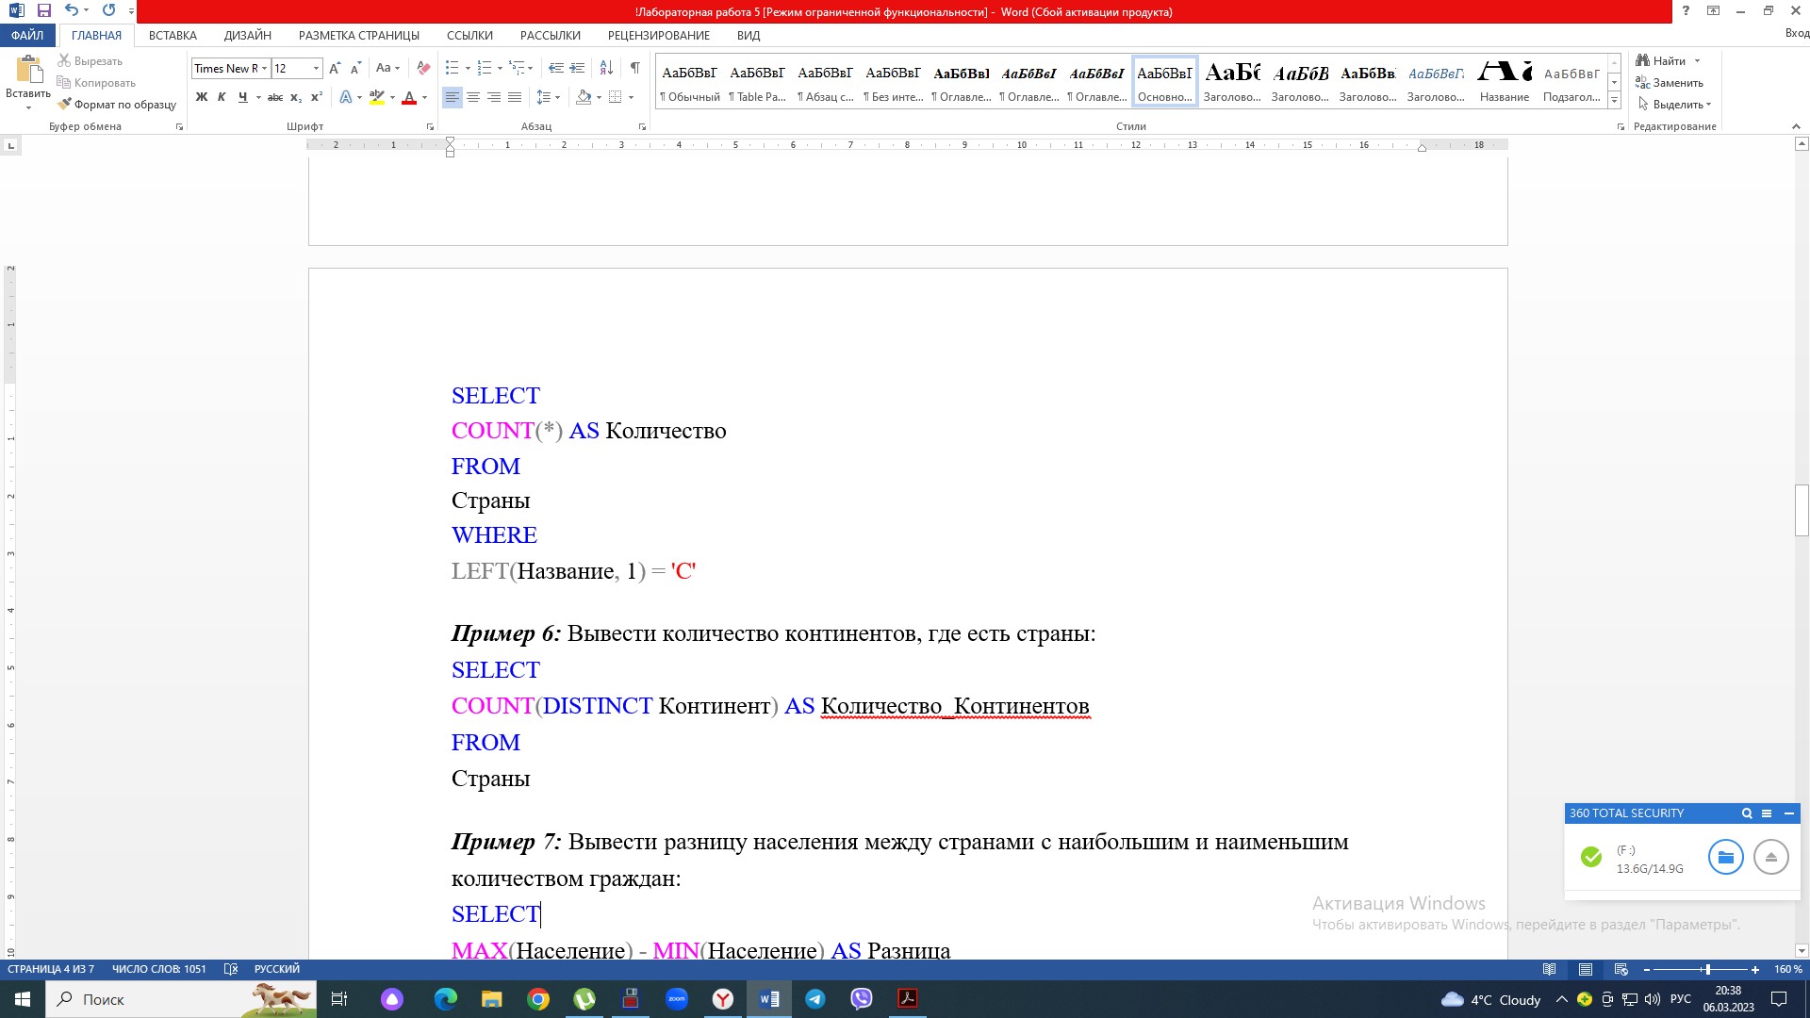

***Пример 6:*** Вывести количество континентов, где есть страны:

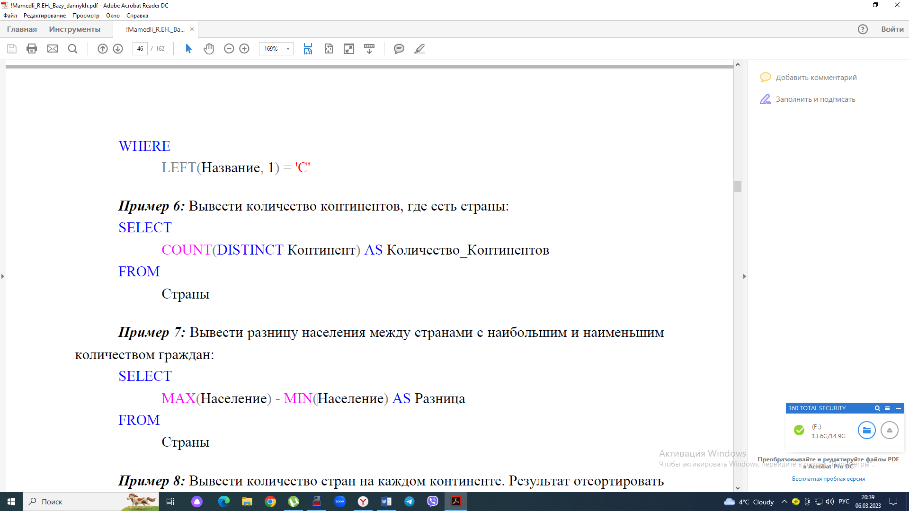

***Пример 7:*** Вывести разницу населения между странами с наибольшим и наименьшим количеством граждан:



***Пример 8:*** Вывести количество стран на каждом континенте. Результат отсортировать по количеству стран по убыванию:

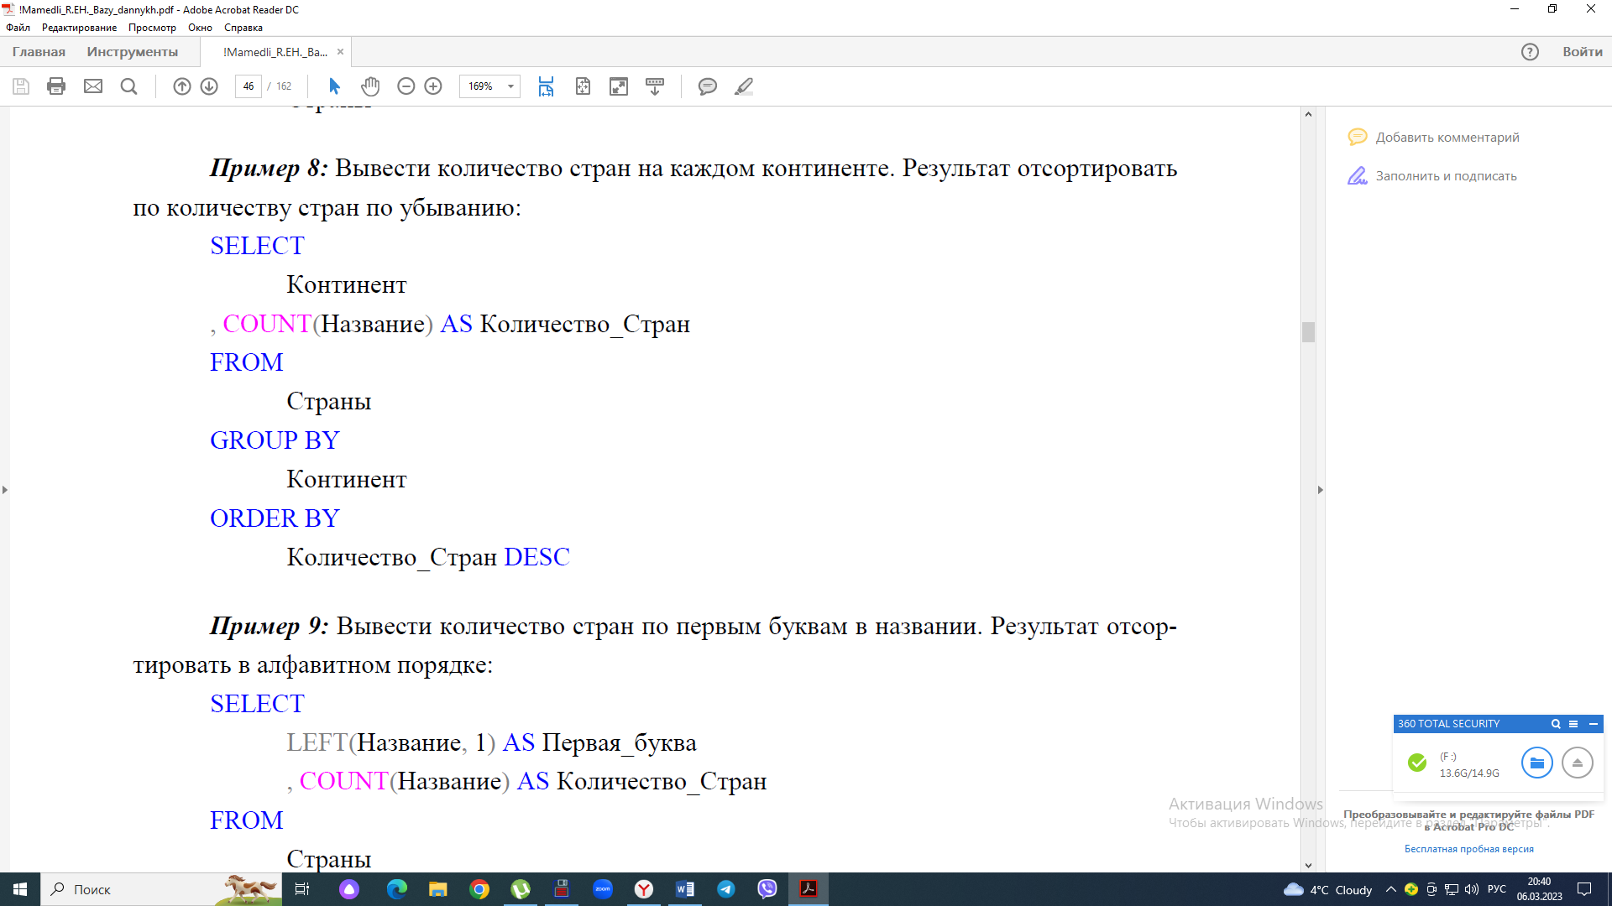

***Пример 9:*** Вывести количество стран по первым буквам в названии. Результат отсортировать в алфавитном порядке:

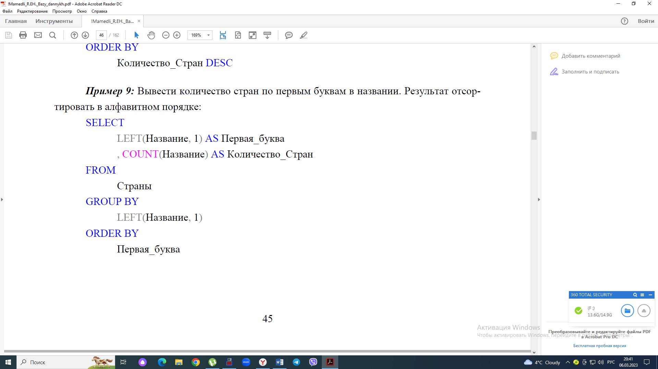

***Пример 10:*** Вывести список континентов, где плотность населения больше, чем 100 чел. на кв. км:

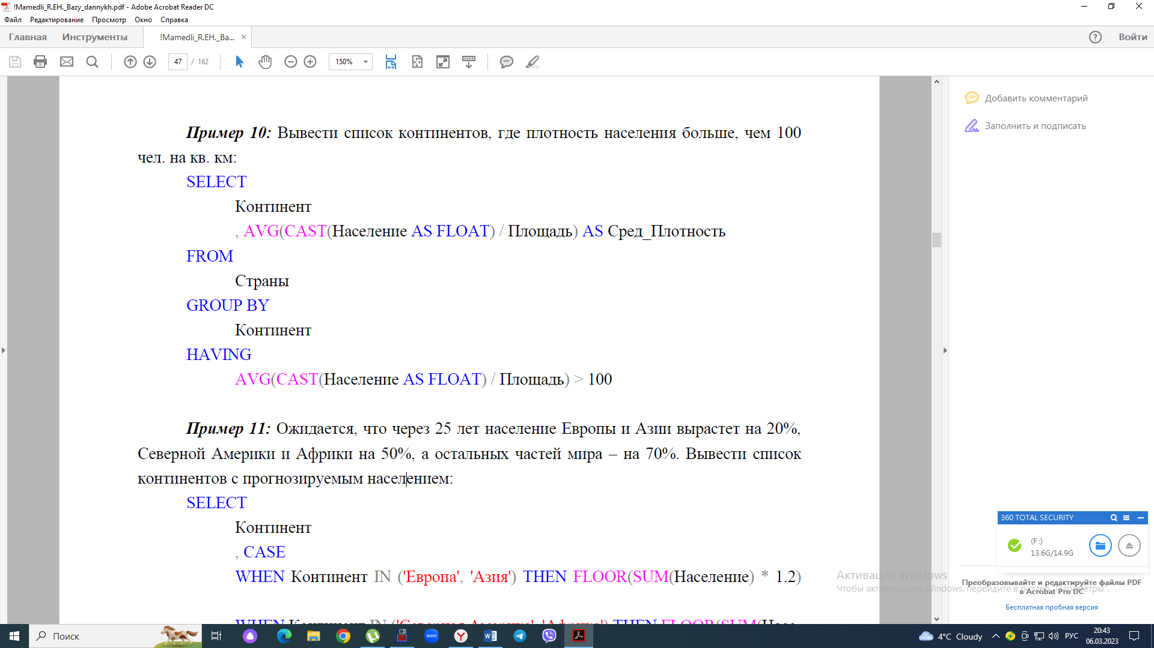

***Пример 11:*** Ожидается, что через 25 лет население Европы и Азии вырастет на 20%, Северной Америки и Африки на 50%, а остальных частей мира – на 70%. Вывести список континентов с прогнозируемым населением:

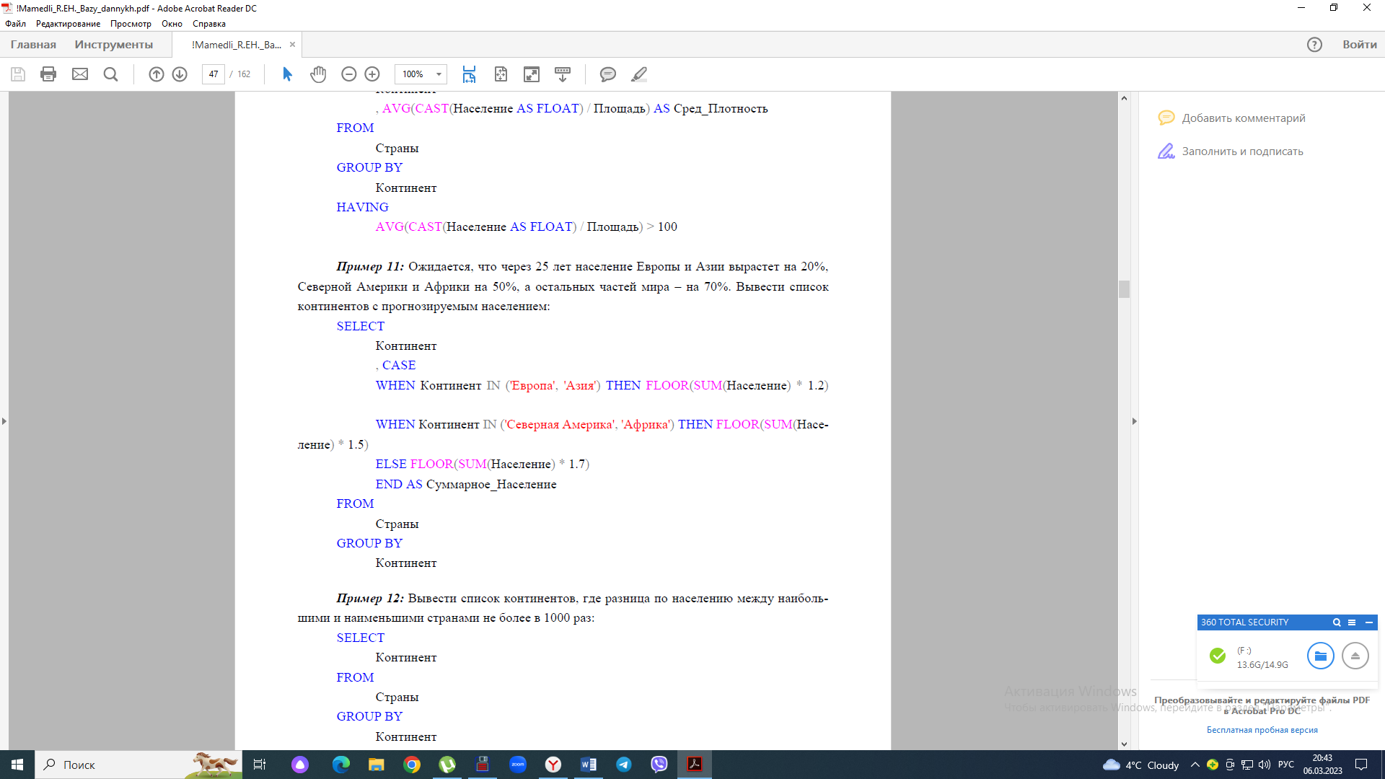

***Пример 12:*** Вывести список континентов, где разница по населению между наиболь шими и наименьшими странами не более в 1000 раз:

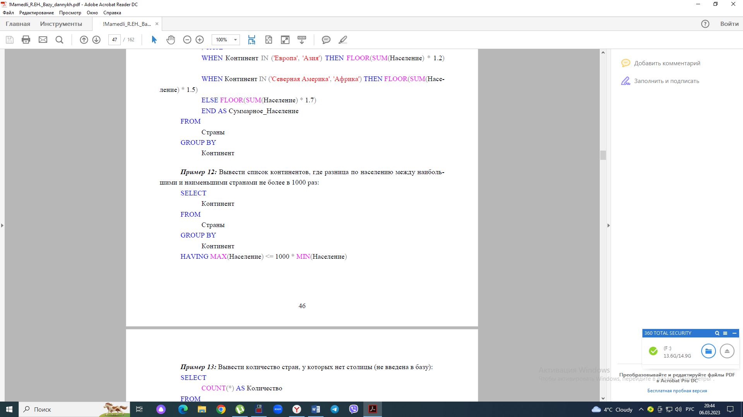

***Пример 13:*** Вывести количество стран, у которых нет столицы (не введена в базу):

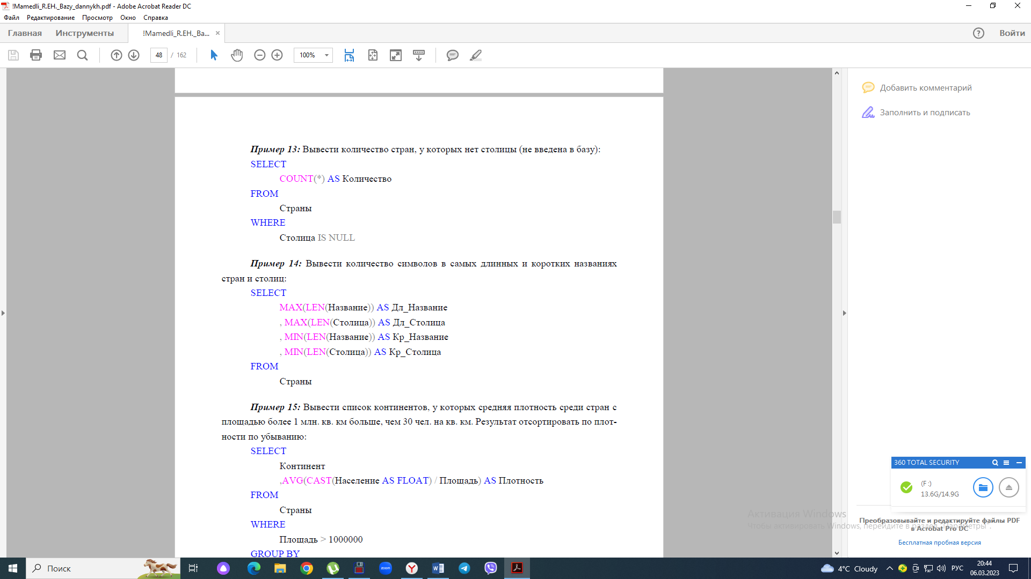

***Пример 14:*** Вывести количество символов в самых длинных и коротких названиях стран и столиц:



***Пример 15:*** Вывести список континентов, у которых средняя плотность среди стран с площадью более 1 млн. кв. км больше, чем 30 чел. на кв. км. Результат отсортировать по плотности по убыванию:

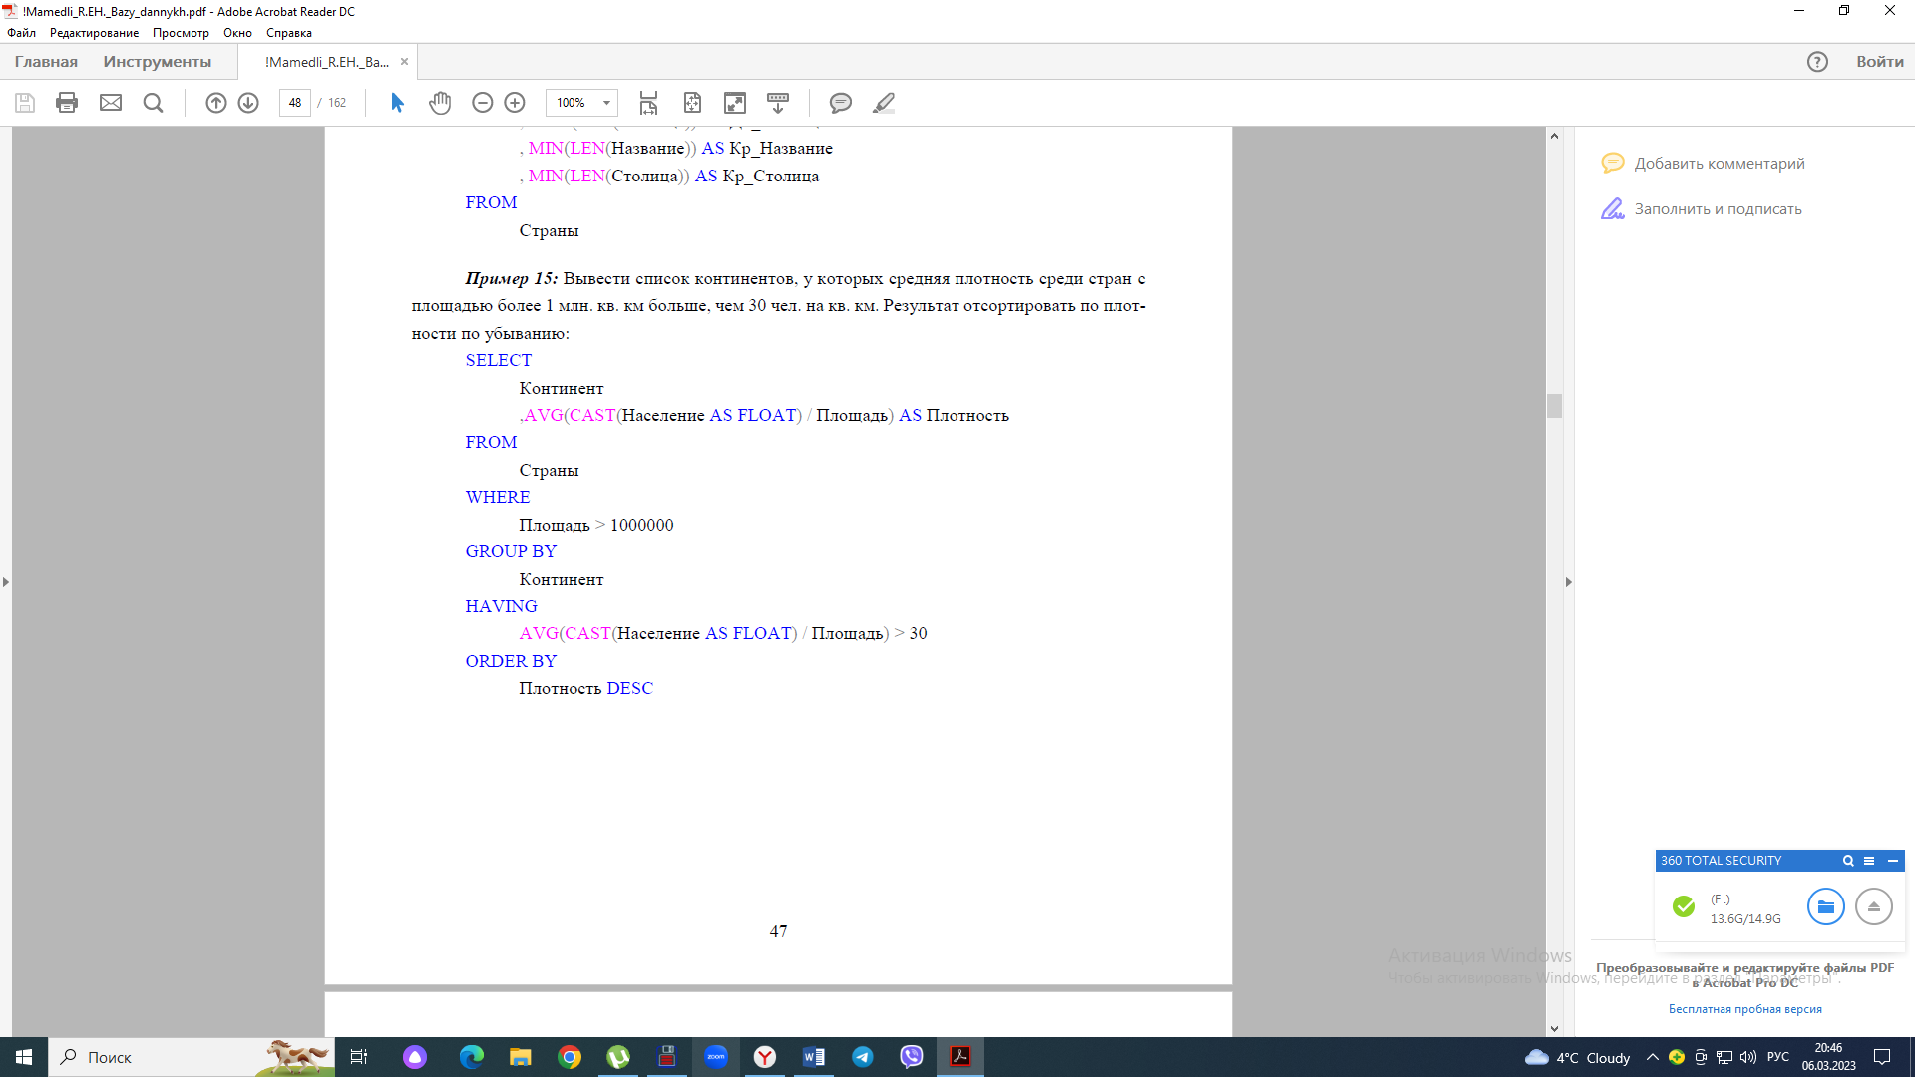

## Задание

1. Вывести минимальную площадь стран.
2. Вывести наибольшую по населению страну в Северной и Южной Америке.
3. Вывести среднее население стран. Результат округлить до одного знака.
4. Вывести количество стран, у которых название заканчивается на «ан», кроме стран, у которых название заканчивается на «стан».
5. Вывести количество континентов, где есть страны, название которых начинается с буквы «Р».
6. Сколько раз страна с наибольшей площадью больше, чем страна с наименьшей площадью?
7. Вывести количество стран с населением больше, чем 100 млн. чел. на каждом континенте. Результат отсортировать по количеству стран по возрастанию.
8. Вывести количество стран по количеству букв в названии. Результат отсортировать по убыванию.
9. Ожидается, что через 20 лет население мира вырастет на 10%. Вывести список континентов с прогнозируемым населением:
10. Вывести список континентов, где разница по площади между наибольшими и наименьшими странами не более в 10000 раз:
11. Вывести среднюю длину названий Африканских стран.
12. Вывести список континентов, у которых средняя плотность среди стран с населением более 1 млн. чел. больше, чем 30 чел. на кв. км.